**Құт – береке молшылық мейрамы!**

*/Наурыз мейрамына арналған сайыс/*

**Мақсаты:** Наурыз мейрамы туралы түсінік беру арқылы Қазақ халқының салт – дәстүрін көрсету және оны құрметтей білуге тәрбиелеу.

**1 кітапханашы:** Жиналыппыз Наурыз тойға бәрімізде,

Үлкен, кіші, жасымыз, кәрімізде,

Төрлетіңдер, қадірменді қонақтарым,

Гүл-гүл жайнап мына біздің төрімізге.

Армысыздар құрметті ұстаздар, ата-аналар, оқушылар! Бәріміздің асыға күткен Наурыз тойымыз келіп жетті. Ұлыстың Ұлы күні – Наурыз құтты болсын! Күлімдеген шуақты көктеммен бірге қазақ даласына жер әлемді жайнатып, әнші құстарды сайратып, Наурыз тойын тойлатып, Жаңа Жыл келді. Ендеше той құтты болсын! Ақ мол болсын! Ұлы мереке сіздерге тек жақсылық әкелсін!

Уа, халайық, халайық!

Ақ сандықты ашайық,

Бұл мереке, бұл тойдың,

Шашуларын шашайық

**Музыка:** *шашу шашылады*

**2 кітапханашы:** Наурыз келді еліме,

Наурыз келді жеріме

Байлық, бақыт тілеймін,

Бүкіл қазақ еліне!

Халқымыздың мифологиялық аңыздары бойынша Наурыздың 22-сі түнде сағат 3-те даланы Қыдыр ата аралайды. Жаңа күн табалдырықты аттап үйге енгенде «Жалғыз шала сәуле болмас» деп, қос шырақ жағылып қойылады. Ыдыс атаулыларын «ырысқа» деп жеті түрлі тағамға толтырып қояды. Жыл бойы дән тасқын-тасқын, ақ мол, жауын-шашын көп болсын деп тілейді.

*(ортаға Қыдыр ата мен Наурыз қыз келеді) –* Қыдыр ата, Наурыз қыз хош келдіңіздер! Ата бата беріңіз.

**Қыдыр ата:** Сұрасаң бата берейін,

Үстем болсын мерейің

Ықыласпен қол жайсаң

Ақ тілекті төгейін.

Ұлыс оң болсын,

Ақ мол болсын,

Қайда барсаң жол болсын,

Төрт түлік ақты болсын,

Ұлыс береке берсін,

Бәле-және жерге енсін,

Көйлектерің көк болсын,

Қайғы, уайым жоқ болсын,

Қуаныштарың көп болсын.

Әумин!

**Наурыз қыз:** Ашық болсын күніміз,

Ашылады нұрымыз,

Бай тұлғалы өмірде,

Айтылады жырымыз,

Жайнатады гүл гүлді,

Сайратады бұлбұлды,

Мерейлі жұрт тойласын,

Мейрам етіп бұл күнді.

**2 кітапханашы:** Ендеше Қыдыр ата мен Наурыз қызды қошеметпен той төріне шақырайық, сайсымыздың қадірлі қонағы болсын.

Құрметті қонақтар мен ұстаздар! Бүгін 7-8 сынып оқушылары өзара бақ сынасып, сайысқа түспекші. Сайыс бағдарламасы 3 байқаудан тұрады.

**1 – бөлім:** «Өнерлі өрге жүзер»

**2 - бөлім:** «Қонақжай халықтың берекелі дастарханы»

**3 - бөлім:** «Салт-дәстүр – ұлт қазынасы»

**1 кітапханашы:**

Әділ – қазы береді

Өздеріңе сыйлықты.

Бізге айтып береді,

Кім өнерлі, кім мықты? - деп әділ – қазылар алқасымен таныс болайық.

*Әділқазы мүшелері* *таныстырылады.*

Ендеше, көп күттірмей оқушыларымыздың өнерлерін тамашалайық.

**2 кітапханашы:** 1 – бөлім: **«Өнерлі өрге жүзер»** Бұл бөлімде әр сынып өз өнерлерін көрсетеді.

*Сыныптар өз өнерлерін көрсетеді.*

**Көрініс:** *«Алдар Көсе мен ақымақ хан»*

**Хан:** Әй Алдар, сені жұрттың бәрі ақылды адам дейді. Сол себептен мен саған бір маңызды жұмыс тапсырғалы тұрм. Еліміздегі ең ақымақ адамдардың тізімін жасап әкелесің.

**Алдар:** Әрине хан ием, айтсаңыз болды. Бірақ, егер сізді ашуландырып алсам, тартар жазамды өзім таңдауға рұқсат етіңіз.

**Хан:** Жарайсың! Мына сенің алды-артыңды ойлағаның шынымен ақылды адам екеніңді көрсетеді. Өзіңді дұрыс таңдаппын.

**Хан:** Сонымен сен мына елде асыл тастар біздің елден 10 есе арзан тұрады дейсіңбе?

**Көпес:** Иә хан ием, дәл солай.

**Хан:** Онда қазынадан 10 қап алтын алып, соның бәріне маған сол елдегі ең жақсы асыл бұйымдарды сатып алып кел.

**Көпес:** Құп болады хан ием.

**Алдар:** Қазір, хе-хе, қазір, хе-хе, қазір.

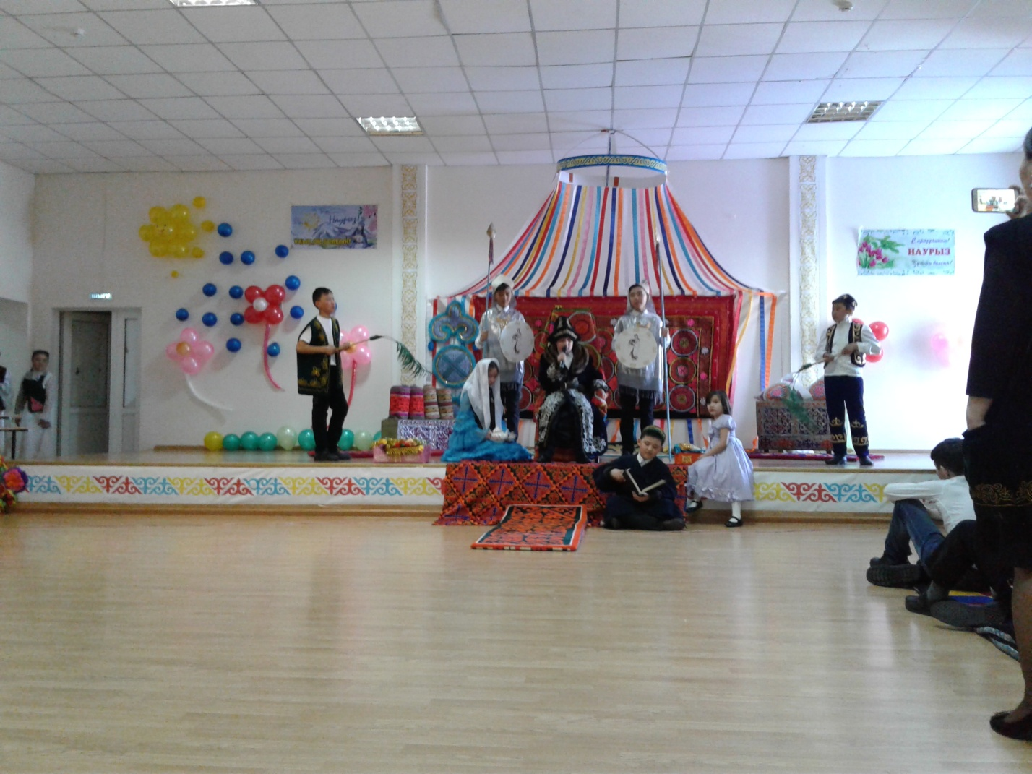

**Хан:** Әй, не жазып жатырсың?

**Алдар:** Ақымақтардың тізімінің басына бірінші сізді жазып қойайын деп тұрм.

**Хан:** Әй неге?

**Алдар:** Себебі, жаңағы 10 қап алтын берген адамыңыз міндетті түрде қайтып келеді деп сеніп тұрсызба?

**Хан:** Ал, егер сенің айтқаның дұрыс болмай, ол қайтып келсе қайтесің?

**Алдар:** Хе-хе, онда мен тізімнен сіздің атыңызды өшіріп, оның орнына тізімге ана көпестің атын кіргізем.

**Хан:** Ха-ха, Ай бір күлдірдің ау, менімен бұлай сөйлесуге ешкімнің батылы бармайды. Дегенмен сенің мұндай батылдығың маған ұнады. Кәне ары қарай жалғастыр. Әзілің қашанға дейін жетеді екен? Мен саған қазір әй Алдар, сен шошқасың десем, қалай жауап қайтарасың? А? Қашанға дейін қалжыңдай бересің?

**Алдар:** Онда мен сізге бүркітке ұқсайсыз дейтін ем.

**Хан:** Неге бүркітке ұқсатасың?

**Алдар:** Себебі, бүркіт аааау тек биіктегіні ғана көреді. Ал, шошқа болса көз алдындағы өзі секілді шошқаны ғана көреді. Ха-ха-ха.

**Хан:** Әй сен не сандырақтап тұрсың? Әй оңбаған сонда сен мені, өз ханыңды шошқаға теңеп тұрсыңба? Осы сөзің үшін дереу басыңды алам.

**Алдар:** Ай, тоқтаңыз хан иесм, есіңіздеме, сізді ашуландырсам, өлімнің түрін өзіме таңдатам деген уәдеңізді ұмытпаңыз.

**Хан:** Далбаса, таңдайтын кез келді. Ханын шошқаға теңегенді қай елден естідің?

**Алдар:** Жарайды, таңдауға рұқсат беріңіз енді. Онда бар өлімнің ішінен мен, әбден қартайып, өз өліміммен өлейін.

**Хан:** ах-ах-ах. Ай тағы бір күлдірдің ғой, әй, мақұл. Қартайғанша жасай бер.

**Алдар:** Әй, мен Алдармын, Алдармын,

Сақалым болса да, алдармын,

Сақал түгіл мұртта жоқ,

Шайтанды да алдадым.

А-а-а-а, е-е-е-е......

**1 кітапханашы:** Келесі бөліміміз «Қонақжай халықтың берекелі дастарханы»деп аталады. Бұл бөлімде әділқазыларымыз ауылдарымыздың дастархандарына баға бергенше ортаға әр ауылдан бір-бір ойыншы шықсын. Ойыншылар екі топқа бөлініп арқан тартысу ойыны ойнайды.

*Дастархандарға баға беріледі.*

*Арқан тартысу ойынының жеңімпаздары анықталады.*

**Ән:** *«Хош келдің әз, Наурыз!» орыныдайтын Елеусіз Ерденбек*

**2 кітапханашы:** Келесі бөлім «Салт-дәстүр – ұлт қазынасы» деп аталады. Бұл бөлімде әр ауыл өздері дайындаған ұлттық ойынды немесе салт дәстүрді көрсетеді.

*Сыныптар өздері дайындаған салт-дәстүр түрін көрсетеді.*

**Салт дәстүр:** *Айтыс*

Айтыс – ауыз әдебиетінде ежелден қалыптасқан поэзиялық жанр, топ алдында қолма-қол суырып салып айтылатын сөз сайысы, жыр жарысы.

Айтыс әдебиет жанры болғанымен ертеден қалыптасқан халық дәстүрінің үлкен түрі. Ойын, той, ас, қыз ұзату, келін түсіру сияқты қазақ тойлары жүйрік ат, білекті палуандармен бірге айтыс ақындарын да қатыстырған, олар айтыс арқылы той қызығы мен мәртебесін көтере түскен. Әрине мұндай жерлерде айтыстың өз мақсаты, талабы, шарты бар. Айтыстың түрлері де көп. Мысалы: бәдік айтыс, жар-жар, жануарлар мен адамның айтысы, өлі мен тірінің айтысы, жұмбақ айтысы, қыз бен жігіт айтысы. Соның ішінен біз көрсететін айтыс түрі – «Қыз бен жігіт айтысы». Қабыл алыңыздар.

**Жігіт:** Меніменен айтысар,

Пысық қызың қайсың бар?

Қолдан келсе әзілдеп,

Маған сынды айтыңдар.

**Қыз:** Айтысуға өзіңмен

Шығып тұрмын алдыңа.

Күн аттарын білмеуші-ең,

Жаттап оны алдыңба?

**Жігіт:** Құрбым кімге күлесің?

Өзің нені білесің?

Онға дейін қыйналып,

Санай да алмай жүр едің.

**Қыз:** Бәтеңкеңнің бауын да,

Байлай да алмай жүруші-ең

Үйрендіңбе жейдеңді,

Теріс қарай киюші ең.

**Жігіт:** Олпы – солпы кигенің,

Ойыңда не түйгенің?

Намысыма құрбыжан

Наурыз күні тимегін.

**Бірге:** Ұлы наурыз бәріңді

Татулыққа шақырған.

Тоқтатпасақ айтысты,

Сөз қалғанба ақыннан.

**1 кітапханашы:**

Көрсетті өнерлерін жаңа ғана,

Сыналып үлкендерден үлгі алуға.

Салты бар өнерлі осы ортада,

Берер деп әділ – қазы әділ баға – деп, әділ – қазыларға сөз кезегін береміз.

*Әділқазы мүшелері сайысты қорытыындылап, сайыскерлерге бағаларын береді.*

Құттықтау сөз мектебіміздің директоры Исатаева Б.Г.-ға беріледі.

*Марапаттау*